Software te vinden op [\\ettudata\Software\MobileApps](file:///\\ettudata\Software\MobileApps)

* Installeer node.js (<http://nodejs.org/> )

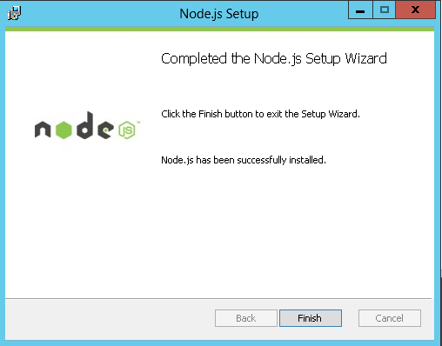

* Installeer Git voor Windows
  + Het is niet nodig om een start menu te maken
  + Use Git from the Windows Command Prompt

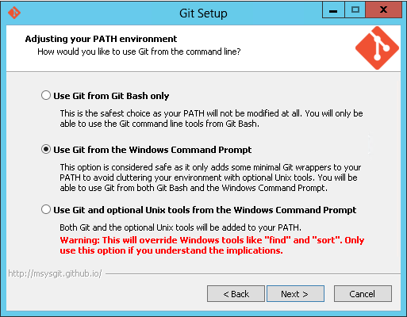

* Start de Command Prompt als Administrator
* Maak een mapje aan bv : c:\apps
* 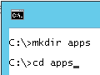
* Installeer Cordova (http://cordova.apache.org/ )en het Ionicframework (<http://ionicframework.com/> ) :
  + npm install -g cordova ionic
* In de tussentijd kan op je telefoon de PhoneGap Developer geïnstalleerd worden (<https://itunes.apple.com/nl/app/phonegap-developer/id843536693?mt=8>)
* 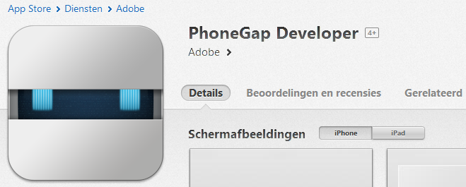

Op de command prompt kan nu een project aangemaakt worden. Het is normaal in app land om een omgekeerde namespace te gebruiken. Kies een van de 3 templates :

* ionic start nl.ettu.demoapp blank
* ionic start nl.ettu.demoapp tabs
* ionic start nl.ettu.demoapp sidemenu

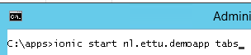

Het Ionic framework is aangemaakt. Maak nu een .cordova sub directory.

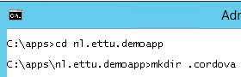

cd nl.ettu.demoapp

mkdir .cordova

De sourcecode is aangemaakt :

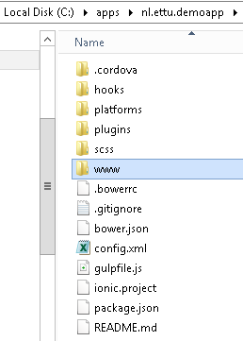

Om de PhoneGap debug app te kunnen gebruiken, moet PhoneGap geïnstalleerd worden.

npm install -g phonegap

De phone debug server kan worden gestart.

phonegap serve

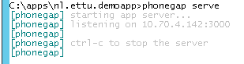

En gebruik de browser of de Developer app om de app te testen :

